**江苏省仪征中学2022—2023学年度第一学期高三物理学科导学案**

**光的干涉、衍射和偏振 　电磁波**

研制人：周福林  审核人：倪富昌

班级： 姓名： 学号： 授课日期：

**【课程标准】**

1．观察光的干涉、衍射和偏振现象，了解这些现象产生的条件，知道其在生产、生活中的应用．

2. 认识电磁波谱．知道各个波段的电磁波的名称、特征和典型应用．知道光也是一种电磁波．

3.初步了解麦克斯韦电磁理论的基本思想以及在物理学发展中的意义．

**【自主导学】**

1．光的干涉、衍射和偏振．

2．电磁波．

**【重点导思】**

考点一　光的干涉现象

例1．光的干涉现象在技术中有重要应用．例如，在磨制各种镜面或其他精密的光学平面时，可以用干涉法检查平面的平整程度．如图所示，在被测平面上放一个透明的样板，在样板的一端垫一个薄片，使样板的标准平面与被测平面之间形成一个楔形空气薄层．用单色光从上面照射，在样板上方向下观测时可以看到干涉条纹．如果被测表面是平整的，干涉条纹就是一组平行的直线(如图甲)，下列说法不正确的是(　　)

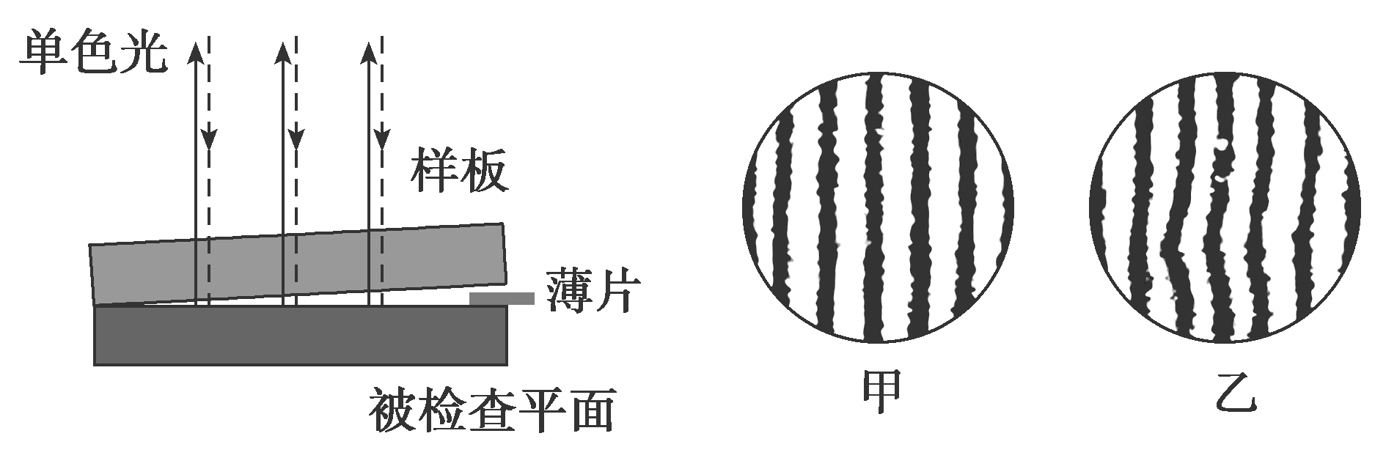

A．这是空气层的上下两个表面反射的两列光波发生干涉

B．空气层厚度相同的地方，两列波的路程差相同，两列波叠加时相互加强或相互削弱的情况也相同

C．如果干涉条纹如图乙所示发生弯曲，就表明被测表面弯曲对应位置向下凹

D．如果干涉条纹如图乙所示发生弯曲，就表明被测表面弯曲对应位置向上凸

考点二　光的衍射现象

例2．如图所示的4种明暗相间的条纹分别是红光、蓝光各自通过同一个双缝干涉仪器形成的干涉图样以及黄光、紫光各自通过同一个单缝形成的衍射图样(黑色部分表示亮条纹)．在下面的4幅图中从左往右排列，亮条纹的颜色依次是(　　)

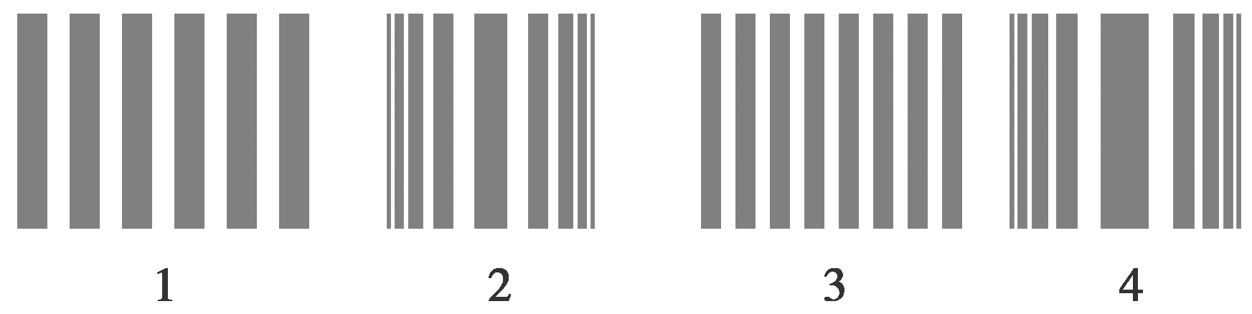

A．红黄蓝紫　　　　　 B．红紫蓝黄

C．蓝紫红黄 D．蓝黄红紫

考点三　光的偏振

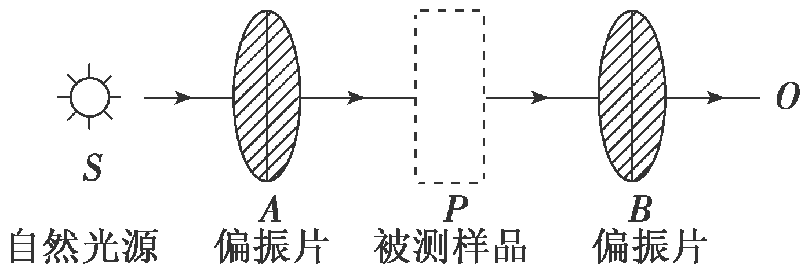例3．奶粉的碳水化合物(糖)含量是一个重要指标，可以用“旋光法”来测得糖溶液的浓度，从而鉴定含糖量，偏振光通过糖溶液后，偏振方向会相对于传播方向向左或向右旋转一个角度*α*，这一角度*α*称为“旋光度”，*α*的值只与糖溶液的浓度有关．将*α*的测量值与标准值相比较，就能确定被测样品中的含糖量．如图所示，*S*是自然光源，*A*、*B*是偏振片，转动*B*，使到达*O*处的光最强，然后将被测样品*P*置于*A*、*B*之间，则下列说法中不正确的是(　　)

A．到达*O*处光的强度会明显减弱

B．到达*O*处光的强度不会明显减弱

C．将偏振片*B*转动一个角度，使得*O*处光强度最大，偏振片*B*转过的角度等于*α*

D．将偏振片*A*转动一个角度，使得*O*处光强度最大，偏振片*A*转过的角度等于*α*

**【随堂导练】**

1．下列现象中，属于光的干涉现象的是(　　)

A．肥皂泡上的彩色条纹 B．雨后天边出现彩虹

C．早晨东方的天边出现红色朝霞 D．荷叶上的水珠在阳光下晶莹透亮

2．将两个紧靠在一起的偏振片放在一盏灯的前面，此时没有光通过．如果将其中的一个偏振片逐渐旋转180°，在旋转过程中，将会产生的现象是(　　)

A．透过偏振片的光先增强，然后又减弱到零 B．透过偏振片的光先增强，然后减弱到非零的最小值

C．透过偏振片的光在整个过程中都增强 D．透过偏振片的光先增强，再减弱，然后又增强

3．关于机械波与电磁波，下列说法正确的是(　　)

A．电磁波在真空中的传播速度与电磁波的频率有关

B．电磁波可以发生衍射现象和偏振现象

C．简谐机械波在给定的介质中传播时，振动的频率越高，则波传播速度越大

D．紫外线在水中的传播速度大于红外线在水中的传播速度

**【导思总结】**

1．双缝干涉明、暗条纹的确定

2．衍射现象说明“光沿直线传播”只是一种特殊情况，只有在光的波长比障碍物小得多时，光才可以看

做是沿直线传播的．

3.偏振光的应用：照相机镜头、液晶显示器、立体电影、消除车灯眩光等．

**【导学感悟】**本节课你学到了什么？

**_________________________________________________________________________________________**

**【导练巩固】**补充《限时规范训练》